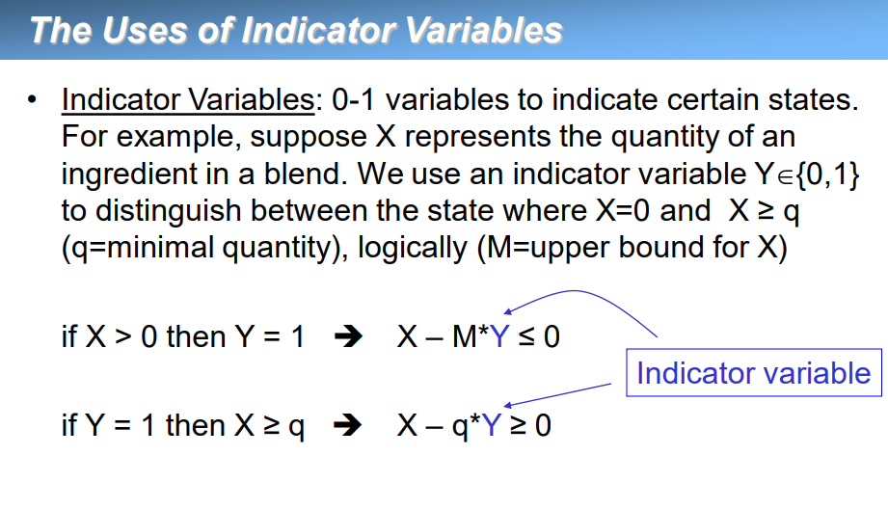

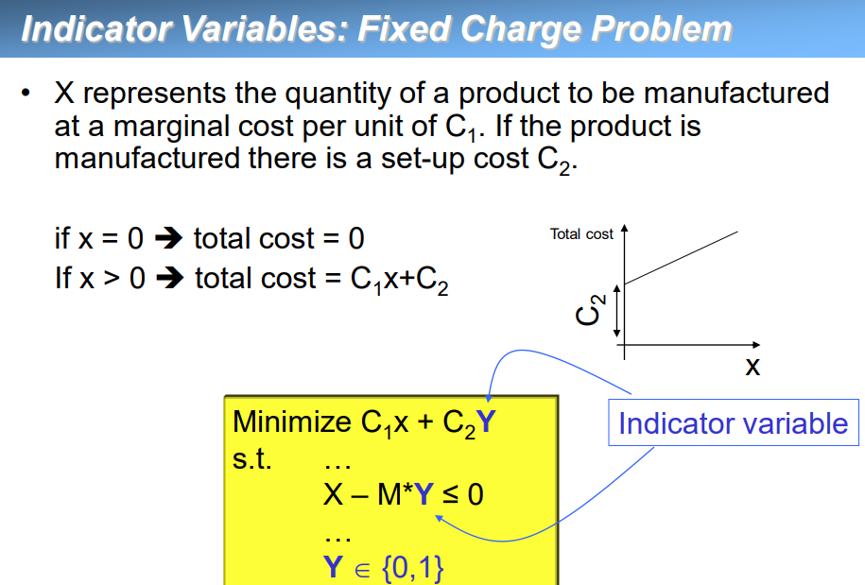

Vincoli:

* Hard: vincoli rigidi se non soddisfatti non si può andare avanti
* Soft: se si violano si paga di più

Se non si soddisfa si paga il massimo, in questo caso pago tra 10 e 15, se 2xa+3xb fosse 11 allora pagherei 11 perché se y=0 avrei 10 e 11<=10 non è vero quindi metto y a 1 e quindi 10+5=15 sarà quello che andrò a pagare.

Y è una variabile indicatore.

Esercizio

x1+x2>=3

2x3+x4>=2

x5+x1>=6

almeno 2 dei vincoli siano soddisfatti:

(x1+x2)>=3y1

(2x3+x4)>=6y2

(x5+x1) <=4y3

(Y1+Y2+Y3)>=2

Il sudoku non necessita di una funzione obbiettivo, poiché ci sono più soluzioni